Eindejaarsevent 2019: Grenzeloos

Inhoud voorop, hardwerkend, beide benen op de grond, geleid door de herstelvisie, en ingebed in de mooiste provincie van Nederland, dat is GGZ Friesland! Ook in 2020!

2020 wordt het jaar waarin we ingezette ontwikkelingen zoals het Jongvolwassenen Circuit (JVC) en de verdere regionalisering zullen vervolgen. Waarin we op basis van meer eigenaarschap en lokale regie meer zullen samenwerken zonder al te veel bureaucratie. Een jaar waarin we afscheid nemen van een aantal markante personen. Het jaar waarin ‘de bus’ nieuwe lijnen legt tussen medewerkers, teams en afdelingen door heel Friesland.

Voor de inmiddels zevende keer sluiten we een jaar af met het eindejaarsevent. 2019 was een jaar waarin eens te meer duidelijk werd dat de GGZ-sector het zwaar heeft maar dat GGZ Friesland het desondanks wederom inhoudelijk en financieel goed gedaan heeft. De loyaliteit en inzet van velen ligt daaraan ten grondslag en graag maak ik van de gelegenheid gebruik om iedereen daar hartelijk en persoonlijk voor te bedanken! Jouw bijdrage, waar die ook uit bestaat, doet er toe! We maken er vandaag weer een mooie, inspirerende dag van. Dank aan iedereen die dit event mogelijk heeft gemaakt; er moest weer hard, vaak achter de schermen, voor gewerkt worden.

Namens de Raad van Bestuur en het directieteam alvast goede kerstdagen en een voorspoedig 2020 gewenst voor jou en al die belangrijke anderen om ons heen!

Ton Dhondt

Programma

09.00 – 10.00 uur Inloop
10.00 – 12.00 uur Openingspresentatie Raad van Bestuur, plenaire lezing Bas Haring en uitreiking Lammerts van Bueren Inspiratieprijs
12.00 – 13.00 uur Lunchprogramma
13.00 – 14.00 uur Lezingen
14.15 – 15.00 uur Lezingen en workshops ronde 1
15.15 – 16.00 uur Lezingen en workshops ronde 2

Plenair programma – Zaal New York

10.00 – 10.45 uur | Presentatie Raad van Bestuur
Ton Dhondt, psychiater en lid Raad van Bestuur GGZ Friesland

10.45 – 11.45 uur | Grenzeloos
Bas Haring, wetenschapper, filosoof en informaticus
Bas Haring probeert op een heldere en prikkelende manier wetenschap en filosofie betekenis te geven. Dat doet hij door het schrijven van boeken, columns en het maken van Tv-programma’s. Bas Haring is hoogleraar aan Universiteit Leiden waar hij de leerstoel 'publiek begrip van wetenschap' bekleedt en hij is oprichter van het masterprogramma Media Technologie voor creatieve wetenschap. Bas Haring is als wetenschapper een uitzondering, omdat hij met zijn werk een breed publiek weet aan te spreken. Zijn voornaamste doel is mensen helpen om de wereld om hen heen beter te begrijpen. Theorie wordt afgewisseld met praktische alledaagse voorbeelden. Bas ontdoet de wetenschap van haar sluier van vaagheden en raakt de essentie ervan. Dit maakt zijn manier van denken ontzettend inspirerend en leerzaam. Bas neemt ons tijdens het Eindejaarscongres mee in zijn visie over de grenzeloosheid in de GGZ.

Uitreiking Lammerts van Bueren Inspiratieprijs
11.45 – 12.00 uur – Zaal New York

Net als de afgelopen jaren reiken we ook dit jaar weer de Lammerts van Bueren Inspiratieprijs uit aan een collega of team. De prijs is bedoeld voor collega’s en teams die in het afgelopen jaar écht het verschil hebben gemaakt. Mensen die buiten de gebaande paden durfden te gaan, die met creativiteit en lef hun werk deden, maar vooral mensen die anderen inspireerden en motiveerden.

Medewerkers van GGZ Friesland konden in de afgelopen weken een collega of team nomineren. Er zijn veel nominaties binnen gekomen! De Raad van Bestuur heeft uit alle inzendingen vijf nominaties gekozen. Na lang beraad zijn onderstaande kandidaten gekozen als kanshebbers voor de prijs:
- Kandidaat 1
- Kandidaat 2
- Kandidaat 3
- Kandidaat 4
- Kandidaat 5

Via intranet kon iedereen de afgelopen weken stemmen op zijn of haar favoriet. Deze ochtend is het moment daar en wordt de winnaar van de Lammerts van Bueren Inspiratieprijs 2019 bekend gemaakt!

Lunchprogramma 12.00 – 13.00 uur

De lunch wordt op de begane grond uitgereikt. Tijdens de lunch is er de mogelijkheid om de film ‘We laten elkaar niet los’ te bekijken. In deze film gaat Albert Duinkerken, systeemtherapeut bij Van Andel Ouderenpsychiatrie, in gesprek met patiënten en familieleden over hoe zij de zorg ervaren. De film begint om 12:15 in zaal Paris. Je kunt tijdens de pauze ook de kerstmarkt bezoeken. Hou de tijd in de gaten, om 13.00 uur starten de lezingen!

Lezingen 13.00 – 14.00 uur

Lezing 1 – Zaal New York 1 | Positieve gezondheid. Wat is het en wat kan ik ermee?
Dr. Machteld Huber, arts en onderzoeker
Tijdens eigen ervaring met ziekte ontdekte Machteld Huber hoe zij haar herstel positief kon beïnvloeden. Vervolgens besloot zij ‘gezondheidsbevordering’ meer op de kaart te zetten. Ze ontwikkelde een nieuw, dynamisch concept van gezondheid en werkte dat verder uit tot ‘Positieve Gezondheid’. In haar lezing beschrijft zij haar zoektocht naar gezondheid en hoe e.e.a. nu landt als een voor velen herkenbare en werkbare werkwijze.

Lezing 2 – Zaal New York 2 | Stoppen met roken binnen de muren van een instelling
Drs. Robert van de Graaf, verslavingsarts en leefstijlarts
Volgens het CBS rookt 22,4% van de Nederlandse volwassen bevolking. Ondanks een lichte daling is er nog veel winst te behalen op dit gebied. Grote stappen kunnen behaald worden binnen organisaties. Robert van de Graaf zet zich in voor een rookvrije generatie en ook vooral voor het stoppen met roken binnen zorgorganisaties. In 2016 werd een kliniek van VNN, waar Van de Graaf werkzaam is, rookvrij. Behandelaren stopten met roken en patiënten volgden na gerichte behandeling. Ondertussen is er steeds meer landelijke aandacht voor de rookvrije generatie en worden ook steeds meer ondernemingen rookvrij.

Lezing 3 – Zaal New York 3 | Achteraf gezien: herinneringen en levensloop
Prof. dr. Douwe Draaisma, psycholoog en hoogleraar geschiedenis van de psychologie aan de Rijksuniversiteit Groningen
Herinneringen kunnen door latere gebeurtenissen een andere betekenis krijgen. Dit heeft consequenties voor de betrouwbaarheid van de anamnese en het opnemen van de biografie tijdens de intake. Ook zijn er verschillen tussen realiteit-zoals-beleefd en realiteit-zoals-herinnerd. Deze verschillen spelen een rol bij verschillende situaties uit de therapeutische praktijk. Tijdens deze lezing worden deze twee thema’s uitvoerig besproken vanuit een klinisch-psychologisch oogpunt.

Lezingen en workshops 14.15 – 16.00 uur

Ronde 1: 14.15 – 15.00 uur
Wissel: 15.00 – 15.15 uur
Ronde 2: 15.15 – 16.00 uur

Lezing 4 – Zaal New York 1 (ronde 1) | Positieve gezondheid. Wat is het en wat kan ik ermee?
Dr. Machteld Huber, arts en onderzoeker
Tijdens eigen ervaring met ziekte ontdekte Machteld Huber hoe zij haar herstel positief kon beïnvloeden. Vervolgens besloot zij ‘gezondheidsbevordering’ meer op de kaart te zetten. Ze ontwikkelde een nieuw, dynamisch concept van gezondheid en werkte dat verder uit tot ‘Positieve Gezondheid’. In haar lezing beschrijft zij haar zoektocht naar gezondheid en hoe e.e.a. nu landt als een voor velen herkenbare en werkbare werkwijze.

Lezing 5 – Zaal New York 2 (ronde 1) | Eigenaarschap, grenzeloos georganiseerd
Nicolas Smoolenaars, senior consultant
In een wereld van toenemende onderlinge verwevenheid en snelle verandering is er een groeiende behoefte om onze samenwerking te verbeteren. Het begrijpen van de ware drijfveren van menselijk sociaal gedrag wordt steeds belangrijker. In deze interactieve lezing gaan we ervaren wat deze drijfveren inhouden en hoe het nemen van meer eigenaarschap jou kan helpen in je persoonlijke groei, de kwaliteit van je zorg en het doorbreken van grenzen binnen je organisatie.

Lezing 6 – Zaal New York 1 (ronde 2) | Waarom mensen wel of geen zorg willen
Prof. dr. Niels Mulder, psychiater en hoogleraar
Mensen met psychische aandoeningen zoeken lang niet altijd hulp. Wanneer mensen geen hulp zoeken kan dit leiden tot bemoeizorg, drang en dwang. De lezing gaat over de oorzaken hiervan en hoe we hier als hulpverlening mee om kunnen gaan. Momenteel lijkt er een toename te zijn van het aantal personen met verward gedrag en dwangtoepassingen. Nemen problemen toe, of zijn we minder tolerant? En wat is hierbij de taak van de psychiatrie?

Lezing 7 – Zaal New York 2 (ronde 2) | De onbepaalde mens
Drs. Menno de Bree, filosoof en docent aan het Universitair Medisch Centrum Groningen en School of Life Amsterdam
Tegenwoordig hoor je authentiek en uit één stuk te zijn, oftewel begrensd. Om zover te komen moet je diep graven in je eigen innerlijk om uit te vinden wat precies jou eigenheid maakt. het probleem is dat je geen schatkistje zal vinden met je blinkende zelf. Zelfs als dat er wel is, zijn wij waarschijnlijk niet tevreden met wie we zijn. De mens lijkt niet alleen onbepaald (en dus grenzeloos) naar binnen toe, maar ook naar buiten. Onze fantasie geeft ons motivatie en creativiteit, maar laat ook zien hoe imperfect onze situatie is.

Workshop 1 – Zaal Amsterdam (beide rondes) | POH GGZ op de kaart!
Hendrika Aartsma: POH-GGZ, Marijke de Jong: POH-GGZ, Sanne-Mare de Groot: POH-GGZ, Sjoukje Sipma: POH-GGZ
POH GGZ? Wel eens met ons te maken gehad of van plan om met ons samen te werken? Dat snappen wij! Wij staan immers tussen huisarts en GGZ en beschrijven onszelf als poortwachters van de psychiatrie. Wij bieden laagdrempelige zorg en gaan graag in overleg over wat gedaan moet worden. Nuchter, betrokken, open en direct bieden wij zorg op maat. Vandaag willen wij graag een boekje open doen over ons werk.

Workshop 2 – New York 3 (beide rondes) | De ontmoeting vanuit de TAP
Norbert Nijland: Psychomotore therapeut, Diny de Haan: GGZ-Verpleegkundige II, Minze van der Sluis: GGZ ambulant verpleegkundige II, Afke Guertin: Werkbegeleider, Lars ter Doest: GGZ begeleider II, Anneke Tulp: Beleidsadviseur Zorg en Kwaliteit, Erwin Bouma: GGZ Verpleegkundige HIC
Agressie is een veelbesproken onderwierp binnen de hulpverlening. Voordat je de ander kunt begrijpen in zijn/ haar gedrag, is het goed dat je eerst de ontmoeting met jezelf aangaat. Door je ervan bewust te zijn van wat er bij jezelf gebeurt en te herstellen, kun je de ander ontmoeten. Het team van TAP trainers is grotendeels vernieuwd en wil je graag ontmoeten. Doe je mee? Mogelijk ten overvloede: niks moet!

Workshop 3 – Zaal London (beide rondes) | Werken met resourcegroepen: Samen werken aan herstel
Manon Sandberg: GGZ ambulant verpleegkundige II, Liesbeth Baas: GZ-psycholoog, Charlotte Wunderink: senior onderzoeker
Tijdens de workshop leer je wat een resourcegroep is, wat je nodig hebt om hiermee te starten (heel weinig!) en wat het kan betekenen voor de patiënt én naastbetrokkenen. Je leert de basisprincipes van het model kennen, waarbij je zult merken dat het heel logisch is en dat het je kan helpen om meer herstelgericht te werken.

Workshop 4 – Zaal Milan (beide rondes) | Dialoog seksueel grensoverschrijdend gedrag
Tom van der Schoot, klinisch psycholoog
Het helpt als onze organisatie een cultuur heeft waarin je vrij bent om open te zijn over onveiligheid en feilbaarheid en deze situaties te herkennen bespreken en herstellen. We noemen dat een rechtvaardige cultuur: Just Culture. We onderzoeken met elkaar wat Just Culture betekent en ervaren wat een goede manier is om de dialoog te voeren over het herkennen en bespreken van (seksueel) grensoverschrijdend gedrag.

Workshop 5 – Zaal Leeuwarden (beide rondes) | Eco-coachen, a way of life
Tjalling van den Berg, hoofdcoach ECO-Coach team
ECO-Coachen is "A Way of Life" en gebaseerd op de principes Vinden- Binden- Scoren. Vind de kracht van jezelf en de ander, bind je aan een doel en zet tegenslag om in winst. De workshop wordt gegeven op basis van de kernwoorden Out of Comfort, Onderscheidend en Op maat. Deelnemers ervaren wat het betekent om doelgericht te coachen, ontregeld te worden en welke effecten en consequenties dit heeft voor begeleiding.
Workshop 6 – Zaal Brussels (beide rondes) | VIP=grenzeloos!
Boudien van der Pol: GGZ-Verpleegkundige II, Ineke Postma - de Vries: Verpleegkundig specialist
Op vele manieren kan je naar het woord grenzeloos kijken en dit ook uitleggen: Grenzeloos m.b.t. psychose, een psychose is iets van alle mensen, grenzeloos in gevoelens, gedachten gedrag en ideeën, grenzeloos, een open-minded attitude in de hulpverlening en werkwijze van het VIP-team van GGZ-Friesland.

Workshop 7 – Zaal Madrid (beide rondes) | Financiële uitdagingen GGZ Friesland - zijn ze realiseerbaar?
Ronald Bruins, directeur financiën en bedrijfsvoering GGZ Friesland
GGZ Friesland heeft enorme uitdagingen (arbeidsmarkt, CAO, contracten met financiers, kostenbeheersing) en ambitieuze plannen op het gebied van vastgoed. Grote nieuwbouw is noodzakelijk op locaties Franeker en Leeuwarden. Voor de hand liggende vragen zijn: Hoeveel gaat dit kosten en kunnen we dit financieel dragen? We nemen je mee in onze financiële performance, onze vastgoedplannen en de (financiële) consequenties op middellange termijn. Gaan we met een gerust hart de kerstdagen in?

Begane grond

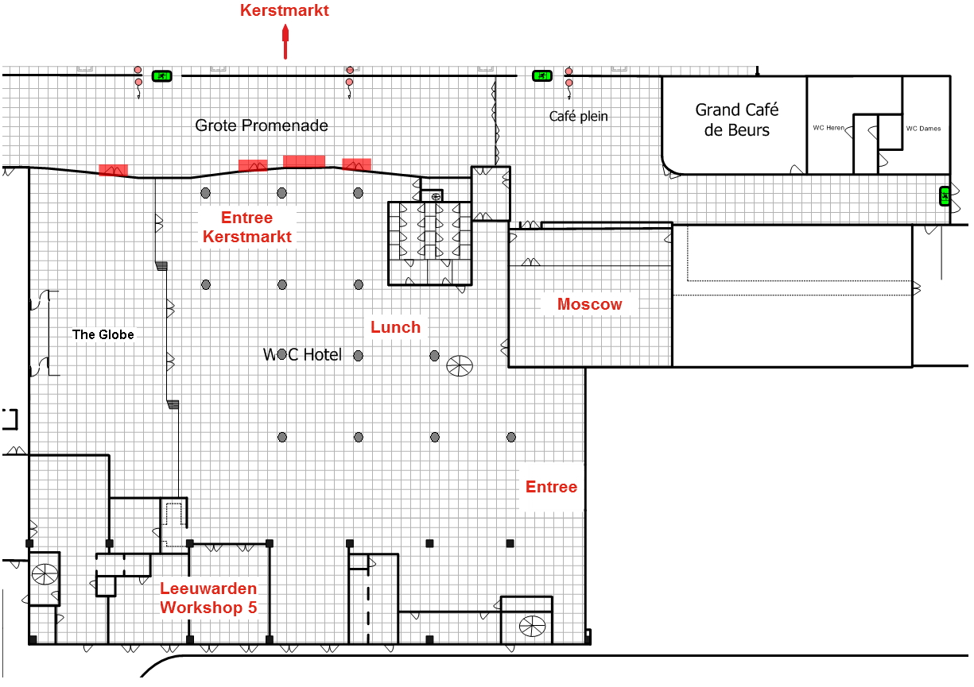

Eerste verdieping

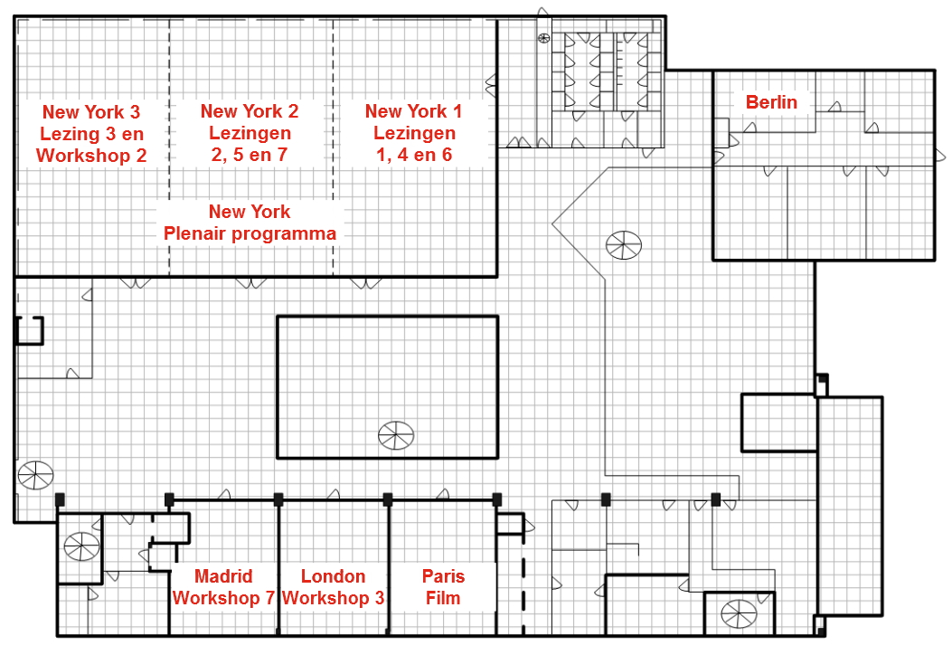

Tweede verdieping

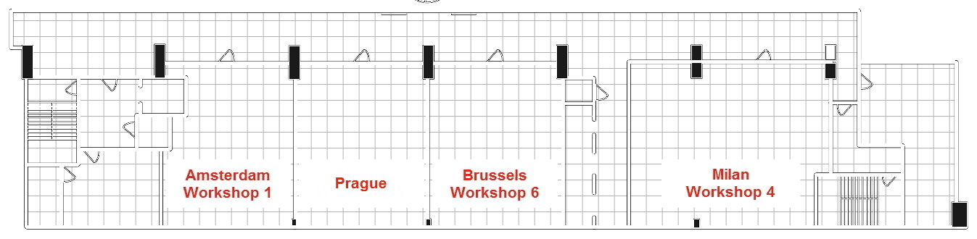

Accreditatie

We hebben accreditatie aangevraagd bij de volgende beroepsgroepen:

- Nederlandse Vereniging voor Psychiatrie (NVvP)
- LV POH-GGZ
- NIP-Eerstelijnspsychologie NIP
- Accreditatiebureau – FGzPt
- Kwaliteitsregister Psychotherapie (NVP)
- Register Vaktherapie
- Registerplein
- Accreditatiebureau Verpleegkundig Specialisten Register
- Accreditatiebureau Kwaliteitsregister V&V en Register Zorgprofessionals
- Stichting Kwaliteitsregister Jeugd (SKJ)

Notities

